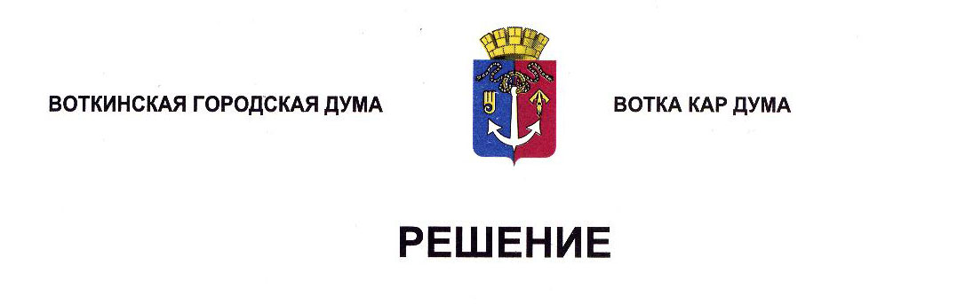

О внесении изменений в Решение Воткинской городской Думы от 27 декабря 2017 года № 229-РН «О мерах по обеспечению безопасности детей на территории

муниципального образования «Город Воткинск»

Принято Воткинской

городской Думой 26 июня 2024 года

Руководствуясь Законом Удмуртской Республики от 18 октября 2011 года № 59-РЗ «О мерах по защите здоровья и развития детей в Удмуртской Республике», Уставом муниципального образования «Город Воткинск», с учетом заключения Экспертной комиссии муниципального образования «Город Воткинск» по вопросам защиты здоровья и развития детей от 16 мая 2024 года № 1/24, Дума решает:

1. В приложение № 1 к решению Воткинской городской Думы от 27 декабря 2017 года № 229-РН «О мерах по обеспечению безопасности детей на территории муниципального образования «Город Воткинск» внести следующие изменения:

1) дополнить строками таблицы 81-83 следующего содержания:

|  |  |  |  |
| --- | --- | --- | --- |
| № | Наименование объекта | Место расположения  Объекта | Наименование собственника объекта |
| 81 | Магазин разливных напитков | Ул. Ленинградская, 2 | ИП Ташмагомбетова Виктория Владимировна |
| 82 | Сеть магазинов «у дома» Бристоль | Ул. 1Мая,83 | ООО «Альбион-2002» |
| 83 | Кальянная «Своё место» | Ул. Ленина,2 | ИП Матвиенко Кристина Вятчеславовна |

2) исключить следующие строки таблицы:

|  |  |  |  |
| --- | --- | --- | --- |
| № | Наименование объекта | Место расположения  Объекта | Наименование собственника объекта |
| 1 | Закусочная "Чародей" | ул. Свердлова, 42 | ООО "Азбука вкуса" |
| 2 | Кафе "Чемпион" | ул. Кирова, 10 | ООО "Чемпион" |
| 6 | Специализированный магазин "Глазовская водка" | ул. 1 Мая, 83а | ООО "Олимп" |
| 20 | Торговая сеть специализированных магазинов по продаже пива "Баско" | ул. 1 Мая, 83 | ИП Ложкин Артем Владимирович |
| 31 | Кафе-бар "Бульвар" | ул. Ленинградская, 2 | ИП Лызлов Михаил Юрьевич |
| 40 | Бар «Берлин» | Ул. Степана Разина,2 | ИП Недилько Мария Алексеевна |
| 73 | Vape SHOP | ул. Ленина, 2 | ИП Бочкарев Денис Сергеевич |

2. В Приложении № 2 к решению Воткинской городской Думы от 27 декабря 2017 года № 229-РН «О мерах по обеспечению безопасности детей на территории муниципального образования «Город Воткинск» внести следующие изменения:

1) строку таблицы 38 изложить в следующей редакции:

|  |  |  |  |
| --- | --- | --- | --- |
| 38 | BRC (Бар Ресторан Центр) | ул. Садовникова, 1 б | ООО "Меркурий" |

2) исключить следующие строки таблицы:

|  |  |  |  |
| --- | --- | --- | --- |
| № | Наименование объекта | Место расположения  Объекта | Наименование собственника объекта |
| 3 | Кафе "Уютный дворик" | ул. Ленина, 19а | ООО "Софит" |
| 27 | Гостиница "Орбита плюс" | ул. Волгоградская, 26 | ООО "Орбита плюс" |
| 30 | Отель "Воткинск" | ул. Пугачева, 160 | ИП Кривушин Сергей Юрьевич |

3. Администрации города Воткинска обеспечить информирование обучающихся муниципальных образовательных учреждений и их родителей о мерах по защите здоровья и развития детей в Удмуртской Республике и Перечне мест, определенных настоящим решением.

4. Предложить руководителям образовательных учреждений Удмуртской Республики, расположенных на территории муниципального образования «Город Воткинск», обеспечить информирование учащихся (студентов), не достигших возраста 18 лет, и их родителей о мерах по защите здоровья и развития детей в Удмуртской Республике и Перечне мест, определенных настоящим решением.

5. Предложить руководителям организаций и индивидуальным предпринимателям, объекты которых включены в Перечень мест, определенных настоящим решением, обеспечить информирование посетителей об установленных ограничениях по нахождению детей, не достигших возраста 18 лет.

6. Настоящее Решение подлежит обнародованию путём размещения в сетевом издании «Официальные документы муниципального образования «Город Воткинск».

7. Контроль за исполнением настоящего Решения возложить на постоянную комиссию по социальным вопросам и молодежной политике.

Глава муниципального образования

«Город Воткинск»

__________________ А.В. Заметаев

26 июня 2024 года

№ 405-РН

Председатель Воткинской

городской Думы

______________ А.Д. Пищиков